点击文章左上角头像处红色“订阅”可以免费订阅

“黄猫、黑猫，只要捉住老鼠就是好猫”，符合唯物辩证法吗？
民间有一句著名的谚语：“黄猫、黑猫，只要捉住老鼠就是好猫”。相信绝大多数人都耳熟能详。这句话看上去是没有任何问题的，抓老鼠嘛，那肯定是抓到就是胜利，就是好事。这应该没有什么可质疑的。
但真的仔细推敲，这句话真的没问题吗？
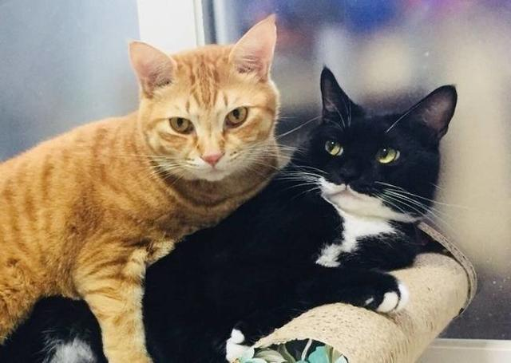
1、唯物辩证法理论
假如，这是一只得了狂犬病的疯猫，即使它能抓到老鼠，你还会说它是好猫吗？或者说，你还会养它吗？
有一个成语叫“引鬼上门”。
假如，这只猫为了抓老鼠，将你家的家传宝贝白玉雕打碎了，你还会说它是一条好猫吗？有一个成语叫“投鼠忌器”。
还有一个成语叫“因小失大”。
实际上，这就是运用辩证法而不是形而上学来分析事物。
辩证法与形而上学的区别是什么呢？《联共（布）党史简明教程》归纳了几条，我们看其中的两点（还有其他不同，暂且不去探讨）：
【(1)同形而上学相反，辩证法不是把自然界看作彼此隔离、彼此孤立、彼此不依赖的各个对象或现象的偶然堆积，而是把它看作有联系的统一的整体，其中各个对象或现象互相有机地联系着，互相依赖着，互相制约着。
(2)同形而上学相反，辩证法不是把自然界看作静止不动、停滞不变的状态、而是看作不断运动和变化、不断更新和发展的状态，其中始终有某种东西在产生，在发展；有某种东西在破坏，在衰颓。】
这两点，正好解释了为什么“黄猫、黑猫，只要捉住老鼠就是好猫”是不对的，是不符合辩证法的。
第（2）点，告诉我们，猫一定要区分好猫与疯猫，好猫也能变疯猫。
只强调黄猫、黑猫，就是将猫看做一成不变，没有想到这个猫可能是疯猫。这就是形而上学。
如果是疯猫，那一定是坏猫。
第（1）点，告诉我们，猫抓耗子的时候，不是孤立地、片面地抓老鼠，还要全面、联系、动态的观察，抓老鼠的时候是否会打碎贵重物品？是否会打翻油灯到被褥上导致失火？也就是说，抓耗子不能有前眼没后眼，要照顾到其他事物。
如果孤立地、片面地仅仅去抓老鼠而打碎贵重物品、打翻油灯引发火灾，还认为这是好猫，这就是形而上学。
这是没有学会辩证地看问题，没有分清主流与支流，也就是没有分清主要矛盾与次要矛盾。
《联共（布）党史简明教程》说：
【一切以条件、地点和时间为转移。
显然，没有这种现察社会现象的历史观点，历史科学就会无法存在和发展，因为只有这样的观点才能使历史科学不致变成偶然现象的糊涂账，不致变成一堆荒谬绝伦的错误。】
如果不能“一切以条件、地点和时间为转移”，那就是形而上学。“黄猫、黑猫，只要捉住老鼠就是好猫”即是如此。
2、得了狂犬病的疯猫
有人说，这是左棍在抬杠。
那我们用事实来看看。
按照“黄猫、黑猫，只要捉住老鼠就是好猫”的逻辑，我们将发展经济当做耗子来抓，也就是说，搞好经济就是好猫。
无论是美帝，还是苏修，可以说它们都将发展经济当做头等大事，因为没有经济的大发展，它们就无法称霸世界。所以，克林顿在竞选总统时才会说：“笨蛋，是经济！”
不只是克林顿这么说，常凯申也是这么说的。
《常凯申全集》：
【现在我们要复兴国家，完成革命，最切实最急要的工作，莫如努力生产建设，发展国民经济。】
常凯申《中国之命运》：
【我们所说五项建设（心理、伦理、社会、政治、经济。井冈山观心注），自当同时并进，不可缺一，而其重点则不能不置于经济。国父曾指示吾人「建设之首要在民生」，而民生之基础为经济。经济不仅为各项建设之重点，而且为一切建设之先务。
......所以于心理、社会和政治三种建设之外，更特别注意经济的建设。本来建设就是我们革命的目的，我们革命，就要来建设一个三民主义的新国家，当然要从种种方面努力，最主要最根本的工作，就是物质建设。】
苏修当年也说“民族解放运动进入了以所谓经济任务为中心的‘新的阶段’”。根据九评之四《新殖民主义的辩护士――四评苏共中央的公开信》：
【苏共领导还制造了一个“理论”，说什么民族解放运动进入了以所谓经济任务为中心的“新的阶段”。他们认为，“从前，斗争主要是在政治领域展开的”；现在，经济问题已经成了“中心任务”和“进一步发展革命的基本环节”。
......按照苏共领导的“理论”，既然殖民主义已经接近消失了，既然现在民族解放运动的中心任务只是发展经济的问题了，那么，当然也就没有必要进行反对帝国主义和新老殖民主义及其走狗的斗争了。这样一来，民族解放运动的任务，岂不是也就压根儿取消了吗？从这里人们可以懂得，苏共领导所说的以经济任务为中心的“新阶段”，原来就是不要反对帝国主义和新老殖民主义及其走狗的阶段，也就是不要民族解放运动的阶段。】
可以说，无论是美帝还是苏修或者是国民党反动派，他们无一例外都将经济（物质）建设当做头等优先。但这样的“猫”到底是什么货色呢？
是得了狂犬病的疯猫。
《人民日报》1967年11月2日第5版《打着“全民国家”的破旗 强化特权阶层的统治 苏修实行资产阶级专政残酷镇压人民》：
【……苏修领导集团曾调动军队残暴地镇压和屠杀起来反对修正主义的苏联革命群众，镇压罢工工人。据透露，今年六月苏联中亚细亚的奇姆肯特市就发生过一起镇压工人示威的事件。这个城市的汽车工人因警察无理打死汽车司机而举行了示威，工人袭击并焚毁了市民警总部和附近的一个派出所，结果当局调动坦克和装甲车进行镇压，打死数十人，还有许多人受伤和被捕。】
这只抓耗子（“以经济任务为中心”）的苏修猫，是不是疯猫？相信读者会有自己的答案。
再看看美帝，是不是得了狂犬病的疯猫。
1968年8月8日人民日报 第5版《毛主席的伟大声明给美国黑人指明斗争方向 美国黑人抗暴怒潮汹涌澎湃滚滚向前》：
【在黑人斗争的沉重打击下，美国反动统治集团经常出动“国民警卫队”震圧黑人。今年四月间美国黑人全国性抗暴斗争高潮时，约翰逊政府竟出动七万多名陆军和“国民警卫队”疯狂进行震圧。美联社也不得不承认“这在美国历史上是为对付平民的紧急事件而出动的最大的兵力”。美国国防部今年四月下旬又建立了控制“暴乱”的“特别指挥中心”和负责指挥震圧抗暴斗争的现役部队。美国陆军还把专门用来震圧人民斗争的七支“特遣部队”增至十二支。】
国民党反动派是不是得了狂犬病的疯猫，就更不用提了，简直就是罄竹难书。
1948年3月5日，常凯申致李默庵的电报：
【李司令默庵
张司令雪中并转4D王师长、51D王师长，务希教督所部协同一致，在十日内将残匪第十一第十二两纵队彻底消灭，达成任务，勿误。
如有必要，可由前方临时颁发赏罚奖惩与升降办法，机权处理，再行呈报。对于匪化甚深之乡村与人民，无法“感化”者，准予烧杀不论，且应彻底督查其实施，以免再为匪所用也。
中正
寅歌府机】
3、投鼠不忌器
上述是从得了狂犬病的疯猫的角度来看的。我们再从投鼠（发展经济）不忌器（不考虑人民当家作主）的角度看看。
3.1先看看世界唯一超级大国美帝国主义不同人群的财富分配情况。
笔者将美国人口群按照每10%划分，再单独列出前1%的顶级富豪，整理了美国各人群财富占比数据（数据来源：世界财富与收入数据库）。
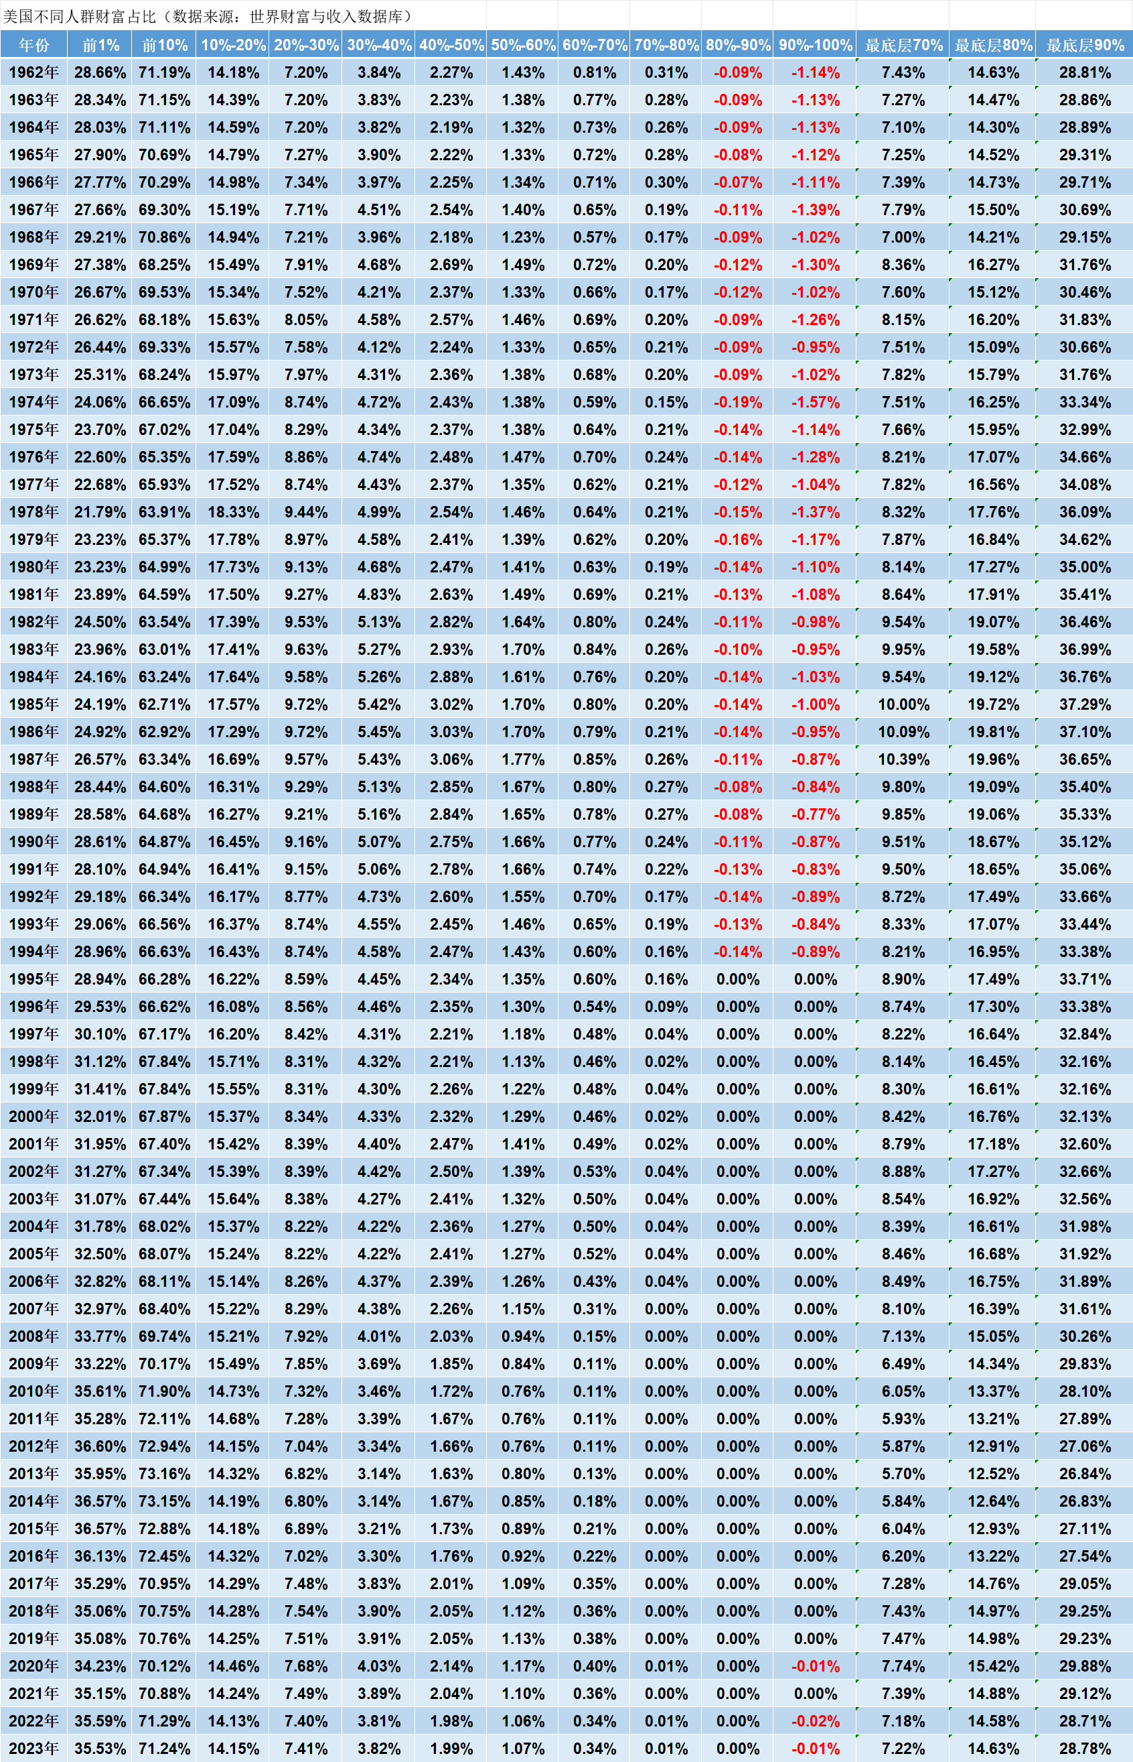
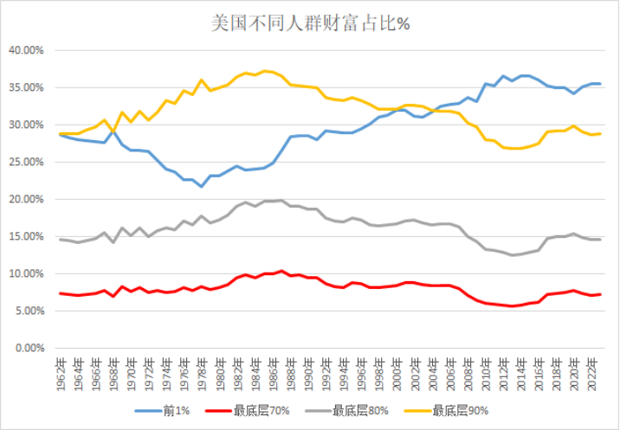
占美国人口绝大多数的80%人群财富占比（灰色曲线），一直在14%-20%之间，低于1%最顶级富豪（蓝色曲线）的财富（26%-36%）。也就是说，全球最强大的帝国——美国，占其人口1%的最顶级富豪的财富，比占美国人口80%的人群财富总和还要多，
甚至，在最底层的20%人群财富是负数，也就是说，他们不但没有财富，而且还资不抵债，是名副其实的“负翁”（上表中红色数字）。
以2023年为例，占美国人口90%的人群（橙色曲线）财富占比为28.8%，占美国人口1%人口的顶级富豪（蓝色曲线）财富占比为35.5%。美国最富有1%人群的财富超过90%美国人民总财富。
这样的抓老鼠，忌器了吗？也就是说，美国的劳动人民当家做主了吗？美国最广大劳动人民的劳动果实都跑到哪里去了？
3.2越南不同人群的财富分配情况，红色为占越南人口1%的最顶级富豪的财富总和，蓝色为占越南人口79%的普通老百姓的财富总和。
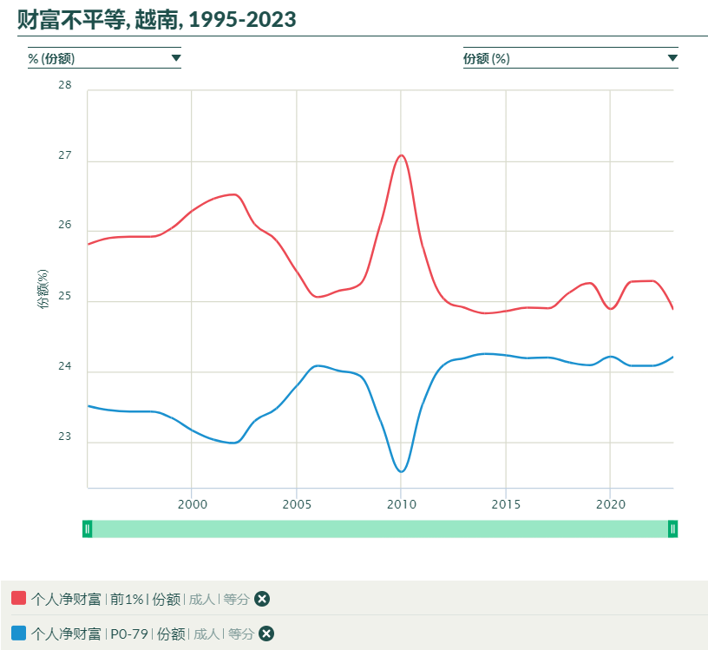
可以看到，越修最顶级的富豪仅占越南人口的1%，而他们的财富却超过了占越南人口79%的普通老百姓的财富总和。
这算不算两极分化呢？相信读者会有自己的答案。
《邓选》第三卷《一靠理想二靠纪律才能团结起来》（一九八五年三月七日）：
社会主义的目的就是要全国人民共同富裕，不是两极分化。如果我们的政策导致两极分化，我们就失败了；如果产生了什么新的资产阶级，那我们就真是走了邪路了。
从这段话看，越修“投鼠不忌器”的革新开放完全走上了邪路。
4、什么样的猫？怎么抓老鼠？
毛主席的亲侄子、毛泽民烈士的亲儿子——毛远新同志，回忆毛主席与他的谈话：
【主席说：民主革命任务完成后，还要不要进行社会主义革命？从合作化开始，党内就有人反对。他们的思想仍旧停留在民主革命阶段，以为夺取了政权，完成了土改，党的革命任务就完成了，只剩下搞建设发展生产力了，不赞成搞社会主义革命。党内的路线分歧就是从合作化开始的。
民主革命的胜利，不过是我们党替代国民党，领导完成了反帝反封建的革命任务，实现了我们党的初级纲领，没什么了不得的。而土地改革，不过是由少数地主占有大块土地的私有制，变成了多数农民分别占有小块土地的私有制。历史的经验，用不了多久，土地等生产资料的私有制必然会导致两极分化，产生新的剥削阶级，广大工农劳动群众又会变成被少数人剥削压迫的对象。率先完成土改任务的山西、东北等老根据地，已经向中央报告出现了这类问题。为了大多数劳动人民的根本利益，只有改造生产资料的私有制，消灭阶级压迫和剥削，也就是说，只有走社会主义道路，将来实现共产主义，才是我们党从建党那天起就立下的奋斗目标。
主席说：早在二十年代，蒋委员长就说过，社会主义那套马克思主义的东西不适合中国的国情，发动了对共产党人的大屠杀。如果完成民主革命任务后，不再搞社会主义革命了，那国共两党争斗了几十年，牺牲了那么多烈士，也不过和历史上改朝换代一样，只是换一拨人当权，换汤不换药，最后还是少数人剥削压迫大多数人。那样的话，还是蒋委员长说对了，也屠杀对了，而中国共产党从诞生那天起就是完全错误的。
国共两党的分歧，并不在于要不要发展生产力。任何阶级的政党上台，都是要发展生产力的。两党的根本分歧就在于分别代表了不同阶级的利益，是为中国大多数劳动人民谋利益，还是为少数有钱有势的人谋利益。要为大多数人谋利益，就只有走社会主义道路，进行社会主义革命。在民主革命任务完成后，还要不要继续革命，是国共两党斗争的继续。
主席说：社会主义革命的任务远比民主革命任务更加艰巨更加困难，它不仅要改造生产资料的所有制，还要进行上层建筑和意识形态领域的革命，要触动几千年来人们头脑中的私有观念。真正的共产党人，特别是党的干部，包括你也包括我，要带头和自己头脑中的私有观念作斗争，从而带动和教育广大人民群众不断改造思想，逐步与私有观念进行决裂。同时，要批判党内一小部分人，只讲发展生产力，却在维护少数人，特别是党内当权派小集团和个人的利益，反对继续革命的修正主义路线。社会主义革命，就是要斗私批修。
社会主义革命，我们党也不过仅仅完成了所有制的改造，而在整个上层建筑，包括文化、教育等意识形态各领域，无产阶级和资产阶级两个阶级，社会主义和资本主义两条道路的斗争，谁胜谁负的问题还没有根本解决。反映到党内，就是要不要进行社会主义革命的两条不同路线的斗争。如果共产党不继续革命，所有制改造取得的成果还会倒退回去，将出现新的地主资本家，党内将出现新的官僚买办资产阶级利益集团，中国将重新沦为帝国主义的附庸，广大劳动人民将从国家的主人，重新成为资本家和官僚买办资产阶级的剥削对象，成为有钱有势的少数人的雇佣奴隶。】
毛远新同志的这段回忆，可以在中央文献研究室《毛泽东年谱》、《毛泽东传》得到验证：
【搞单干，两年都不要，一年多就会出现阶级分化，其中有共产党的支部书记，贪污多占，讨小老婆，放高利贷，买地；另一方面是贫苦农民破产，其中有四属户、五保户，这恰恰是我们的社会基础，是我们的依靠。你是站在三分之一的富裕农户的立场上，还是站在三分之二的基本农民群众的立场上？问题就是这样摆在我们的面前。
毛泽东说：两年都不要，一年多就会出现阶级分化，其中有的还是共产党的支部书记，贪污多占，讨小老婆，放高利贷，买地；另一方面是贫苦农民破产，其中有四属户、五保户，这恰恰是我们的社会基础，是我们的依靠。我们要代表贫下中农】
得了狂犬病的疯猫抓到了老鼠，是不是好猫？还是请读者朋友们自己给出答案；
打翻油灯而使房屋着火的猫虽然抓到了老鼠，是不是好猫？还是请读者朋友们自己给出答案。
推荐阅读：
苏修越修的“人民军队”还是人民军队吗？
越修革新开放与苏修的新时代，人民当家做主吗？
越修苏修治下的人民，相信高层，相信国家就行了吗？靠谱吗？
把美帝打趴下就“一切都能好了”吗？浅谈苏修治下人民的命运
“为老百姓做好事是不是为人民服务”？从国民党反动派、苏修与美国看为人民服务
修正主义（比如越南）强力反腐能成功吗？（之二）
越修将往何处去？修正主义的宿命——红旗落地
越南修正主义数据：在越南，谁是改革开放受益者？越修改革开放为谁服务？
修正主义（如苏修、越修）的主要矛盾是美帝吗？
修正主义还是马列主义？从越南、苏联、南斯拉夫看如何发展马列主义
越南的强力反腐能够成功吗
越南改革开放后还是社会主义国家吗
越南特色，是越南特色社会主义还是越南特色资本主义？

因九云图无法下载文字版，如需转载，请发邮件到jgsgx1966@outlook.com免费获取word版
“井冈山观心1927”已经是第四次被禁言，为防失联，笔者又注册了几个备用公众号，以及各平台ID，长按二维码可以直接关注：
公众号（4个）：
井冈山观心1927、井冈山观心1949、井冈山观心1966、井冈山观心1976
微博（2个）：
井冈山观心1966、井冈山观心1976
知乎：井冈山观心
小红书：井冈山观心
电子邮箱：jgsgx1966@outlook.com


